智能思维可以如何赋能？
用算法、程序、硬件实现

“手机传感器”的加速度传感器的变化规律
能感受加速度并转换成可用输出信号的传感器叫加速度传感器。

介绍一个智能应用案例，说明其用到哪些传感器

网易云智能识曲，声音传感器
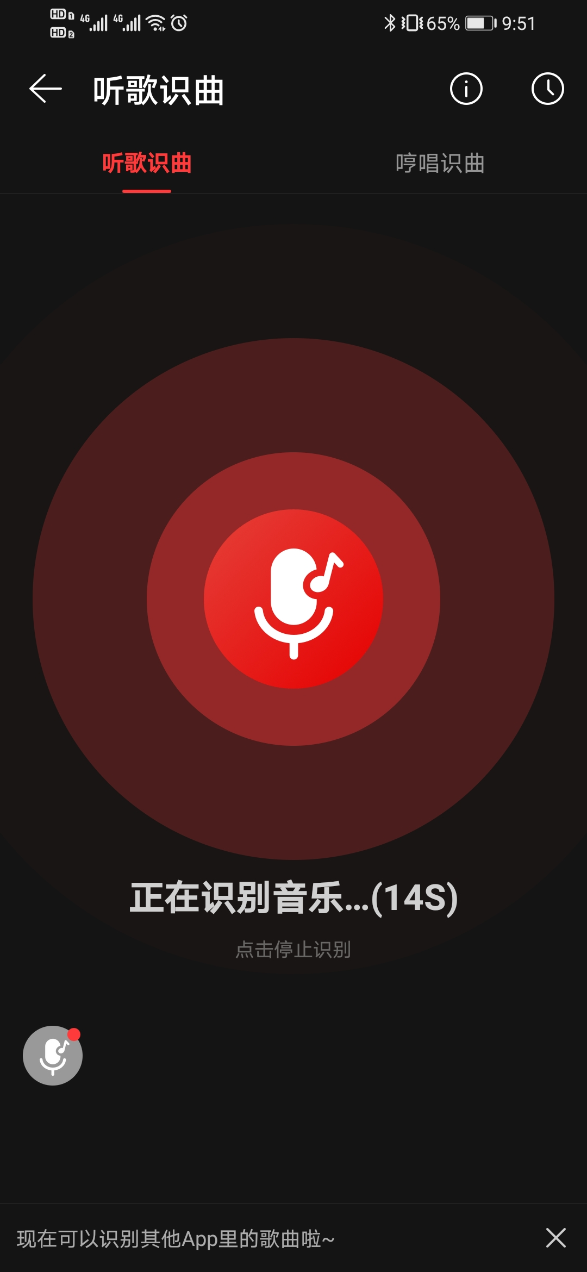

QQ识图，图像传感器

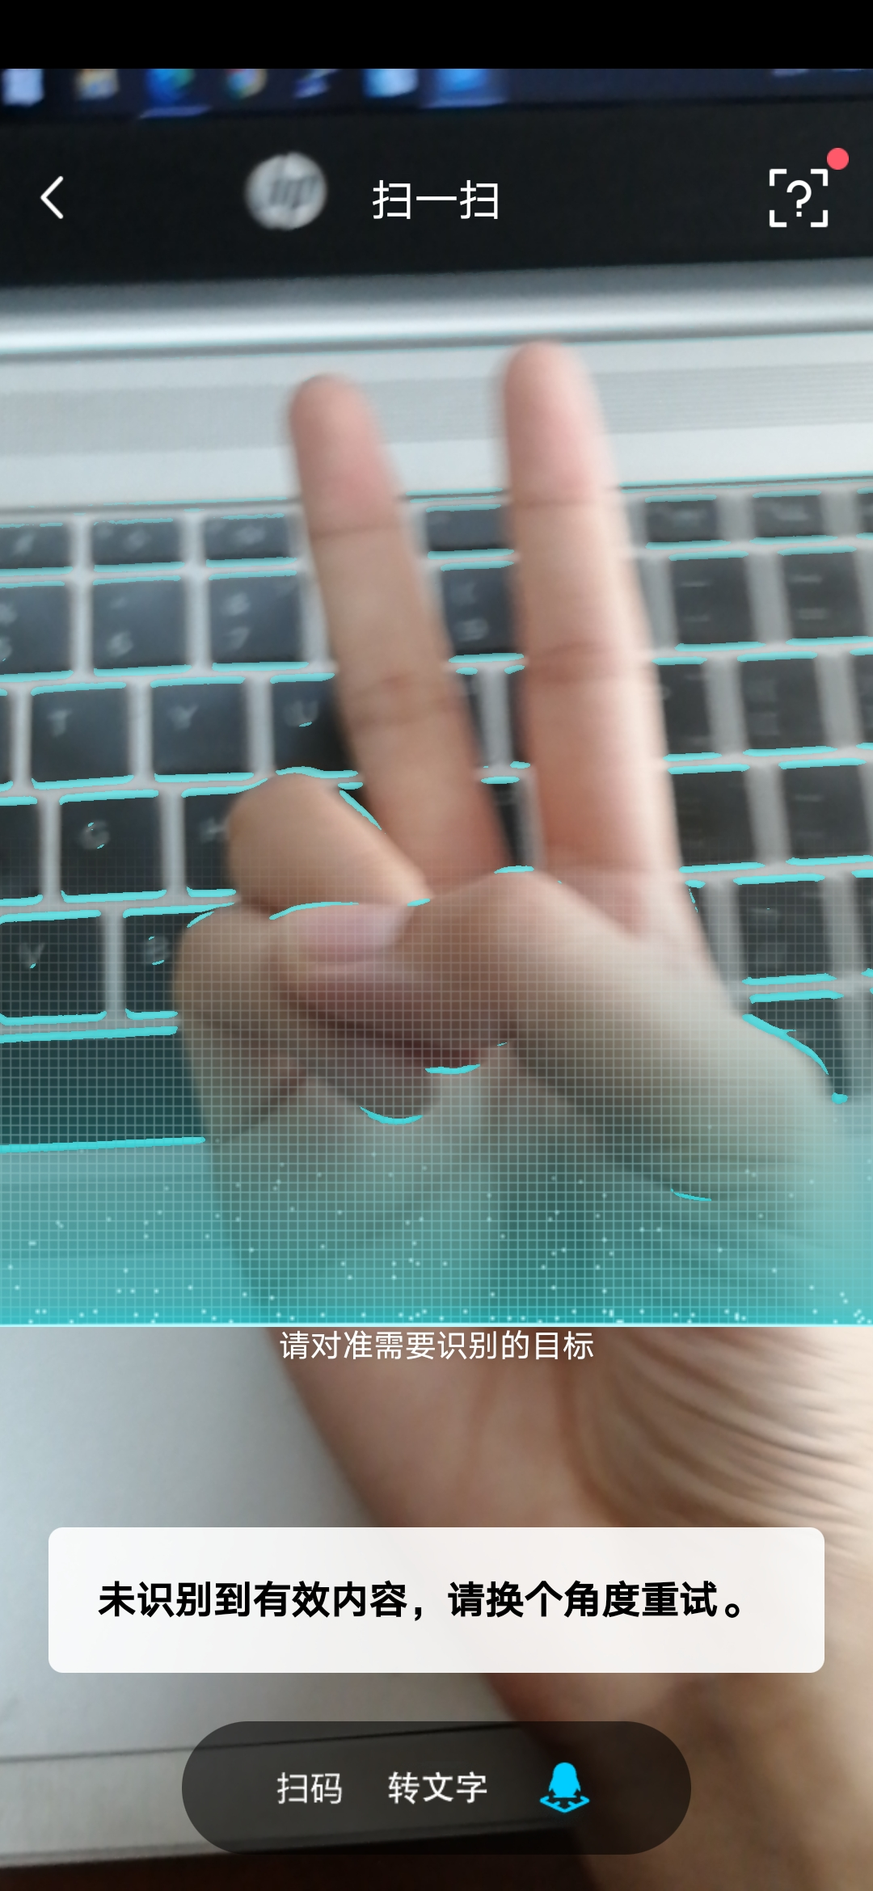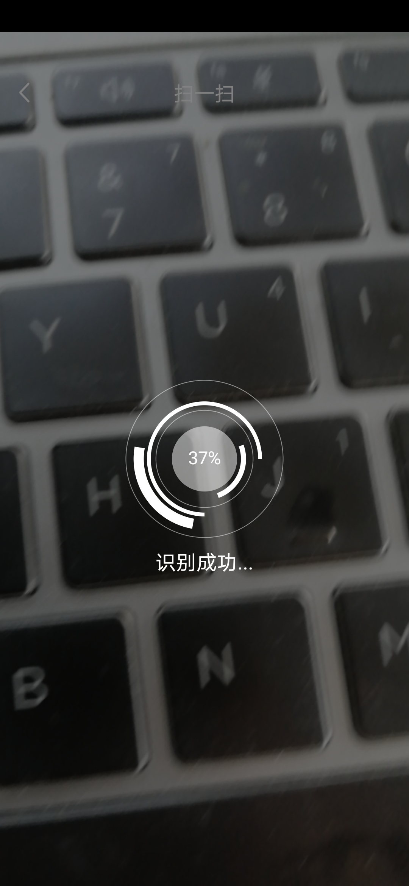

小睡眠，图像传感器
通过摄像头强光照射手指，检测手指血液流动导致的亮度变化
